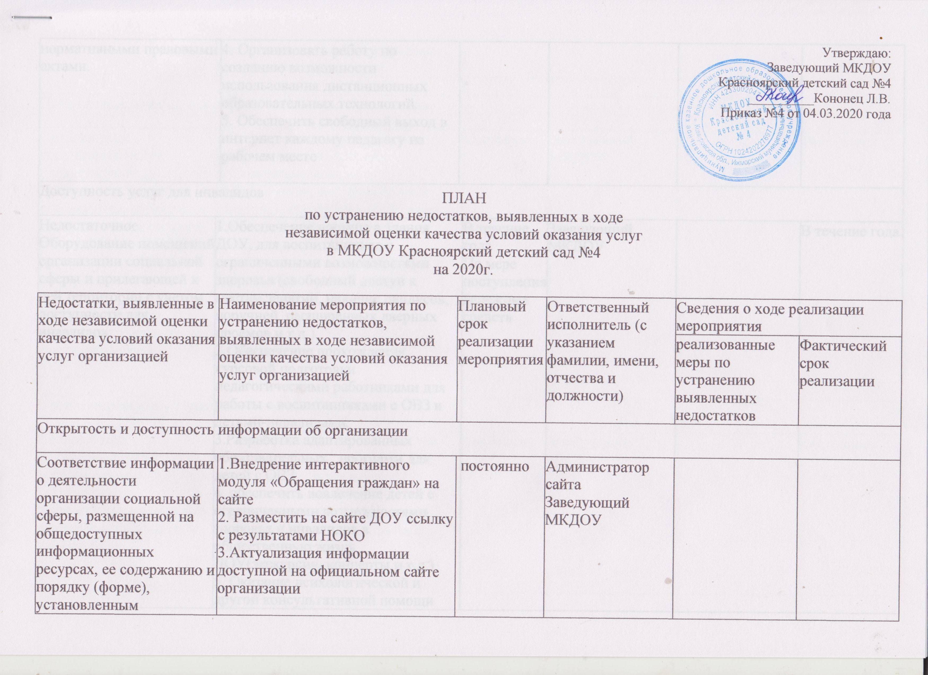
Утверждаю:
Заведующий МКДОУ
Красноярский детский сад №4
__________Кононец Л.В.
Приказ №4 от 04.03.2020 года

ПЛАН
по устранению недостатков, выявленных в ходе
независимой оценки качества условий оказания услуг
в МКДОУ Красноярский детский сад №4
на 2020г.

Недостатки, выявленные в ходе независимой оценки качества условий оказания услуг организацией |  | Наименование мероприятия по устранению недостатков, выявленных в ходе независимой оценки качества условий оказания услуг организацией | Плановый срок реализации мероприятия |  | Ответственный исполнитель (с указанием фамилии, имени, отчества и должности) | Сведения о ходе реализации мероприятия
 |  |  |  |  |  | реализованные меры по устранению выявленных недостатков | Фактический срок реализации
- Открытость и доступность информации об организации
Соответствие информации о деятельности организации социальной сферы, размещенной на общедоступных информационных ресурсах, ее содержанию и порядку (форме), установленным нормативными правовыми актами. |  | 1.Внедрение интерактивного модуля «Обращения граждан» на сайте  2. Разместить на сайте ДОУ ссылку с результатами НОКО  3.Актуализация информации доступной на официальном сайте организации  4. Организовать работу по созданию возможности использования дистанционных образовательных технологий.  5. Обеспечить свободный выход в интернет каждому педагогу на рабочем месте | постоянно |  | Администратор сайта  Заведующий МКДОУ
- Доступность услуг для инвалидов
Недостаточное Оборудование помещений организации социальной сферы и прилегающей к ней территории с учетом доступности для инвалидов: | 1.Обеспечение доступа в здания ДОУ, для воспитанников с ограниченными возможностями здоровья (свободный доступ к местам занятий, наличие пандусов, поручней, расширенных дверных проемов и т.д.)  2.Обеспечение прохождения курсовой подготовки педагогическими работниками для работы с воспитанниками с ОВЗ и детьми-инвалидами,  3.Разработка адаптированных образовательных программ для детей с ОВЗ  4. обеспечить вовлечение детей с ограниченными возможностями здоровья и инвалидов в общественную жизнь ДОУ(экскурсии, концерты и т.д.)  5. Оказание психологической и другой консультативной помощи воспитанникам с ограниченными возможностями здоровья |  |  | В течение года  По мере поступления денежных средств | Заведующий МКДОУ |  | В течение года
- Доброжелательность, вежливость работников организации
Средняя доля получателей услуг, удовлетворенных доброжелательностью, вежливостью работников организации социальной сферы, обеспечивающих первичный контакт и информирование получателя услуги при непосредственном обращении в организацию социальной сферы | 1.Соблюдение кодекса профессиональной этики.  2. Совершенствовать доброжелательное отношение и общение сотрудников ДОУ через беседы, тренинги, семинар- практикум, круглый- стол, психологические игры и упражнения |  |  | Постоянно | Заведующий МКДОУ |  | Постоянно
- Удовлетворенность условиями оказания услуг
Средняя доля получателей услуг, которые готовы рекомендовать организацию социальной сферы родственникам и знакомым | 1.Продолжать повышать престиж ДОУ через:  -повышение квалификации педагогического коллектива;  -Организация открытых мероприятий для родительской общественности;  - участие в различных смотрах, конкурсах;  -Своевременное обновление актуальной информации на сайте ДОУ. |  |  | Постоянно | Заведующий МКДОУ |  | Постоянно

